ICS 29.100.10

CCS L17

团 体 标 准

发 布

中国电子元件行业协会

20XX-XX-XX实施

20XX-XX-XX发布

电子设备用穿心磁珠

**Leaded ferrite bead core for electronic equipment**

在提交反馈意见时，请将您知道的相关专利连同支持性文件一并附上

(征求意见稿)

T/CECA—X

目 次

前言 III

引言 IV

1 范围 1

2 规范性引用文件 1

3 术语与定义 1

4 4产品分类与命名 2

4.1 产品分类 2

4.2 产品命名 2

5 产品外形与尺寸 3

5.1 插件磁珠 3

5.2 编带插件磁珠 3

5.3 贴片磁珠 6

6 技术 7

6.1 外观与尺寸 7

6.2 电气特性 7

6.3 可靠性 7

7 试验方法 8

7.1 试验条件 8

7.2 外观与尺寸 9

7.3 电气特性 10

7.4 可靠性 10

8 检验规则 11

8.1 检验批 11

8.2 检验分类 12

8.3 型式检验 12

8.4 出厂检验 13

9 标志、包装、运输和储存 13

9.1 标志 14

9.2 包装 14

9.3 运输 14

9.4 储存 14

附录A （规范性） 穿心磁珠电气特性 15

附录B （规范性） 插件磁珠编带品外观检查规范 16

图1 穿心磁珠按安装方式分类 2

图2 插件磁珠外形结构图 3

图3 卧式编带磁珠外形图 4

图4 RH-UT外形图 4

图5 RH-VT图 5

图6 RH-RT图 5

图7 RH-RT、RH-WT图 5

图8 RID磁珠图 6

图9 贴片磁珠外形结构图 6

图10 贴片磁珠尺寸示意图 7

图11 回流焊曲线 9

图12 波峰焊曲线 9

表1 卧式编带磁珠尺寸及公差表 4

表2 立式编带尺寸及公差表 6

表3 型式检验 12

表4 出厂检验 13

表A.1 穿心磁珠电气特性一览表 15

表B.1 插件磁珠编带品外观检查规范 16

前 言

本文件按照GB/T1.1-2020《标准化工作导则 第1部分：标准化文件的结构和起草规则》的规定起草。

请注意本文件的某些内容可能涉及专利。本文件的发布机构不承担识别这些专利的责任。

本文件由中国电子元件行业协会电感器件分会提出。

本文件由中国电子元件行业协会电感器件分会归口。

本文件起草单位：东莞市必德电子科技有限公司、深圳顺络电子股份有限公司、东莞铭普光磁股份有限公司、江苏华兴电子有限公司、华为技术有限公司、深圳麦格米特电器股份有限公司、蚌埠市双环电子集团股份有限公司、深圳振华富电子有限公司、深圳市麦捷微电子科技股份有限公司、广东风华邦科电子有限公司、东莞市德正磁源科技有限公司。

本文件主要起草人：。

引 言

电子设备用穿心磁珠编带品适用于1MHz以上的滤波电路中，适用的产品包括：智能家电、数字设备、视频设备、通信设备、交流适配器和交换电源等电子设备。

本文件未对特殊要求的散装品之包装、外观尺寸和形状进行详细规范，这并不影响对散装品除此之外其他项目的技术规范。

本团体标准供各成员单位自愿采用。提请各使用单位注意，采用本团体标准时，应根据各自产品特点，确认本团体标准的适用性。

电子设备用穿心磁珠

1. 范围

本文件规定了电子设备用穿心磁珠（以下简称“穿心磁珠”）的安装方法、分类与命名、外形及尺寸、技术标准、检验规则以及标志、包装、运输和储存。

本标准适用于穿心磁珠的设计、制造和验收。

1. 规范性引用文件

下列文件中的内容通过文中的规范性引用而构成本文件必不可少的条款。其中，注日期的引用文件，仅该日期对应的版本适用于本文件；不注日期的引用文件，其最新版本（包括所有的修改单）适用于本文件。

GB/T 2828.1-2012 计数抽样检验程序 第1部分：按接收质量限(AQL)检索的逐批检验抽样计划GB/T 2421.1-2008电工电子产品环境试验概述和指南

GB/T 2423.28-2005电工电子产品环境试验 第2部分：试验方法 试验T：焊锡

GB/T 2423.17-2008电工电子产品环境试验 第2部分：试验方法 试验Ka：盐雾

GB/T 2423.60-2008 电工电子产品环境试验 第2部分：试验方法 试验U：引出端整体安装件强度

GB/T 2423.10-2019环境试验 第2部分：试验方法 试验Fc：振动（正弦）

GB/T 2423.30-2013环境试验 第2部分：试验方法 试验XA和导则：在清洗剂中浸渍

GB/T 2423.22-2012环境试验 第2部分：试验方法 试验N：温度变化

GB/T 2423.3-2016环境试验 第2部分：试验方法 试验Cab：恒定湿热试验

GB/T 2423.2-2008环境试验 第2部分：试验方法 试验B：高温

SJ/T 2885-2003 电子设备用固定电感器 第1部分 总规范

IEC 62024：1-2017 高频感应器件 电气特性和测量方法第1 部分 纳亨级片式电感（High

frequency inductive components - Electrical characteristics and measuring methods - Part 1: Nanohenry range chip inductor）

IEC 62024-2：2020 高频感应元件 电气特性和测量方法 第2部分：直流-直流变换器用电感的额定电流（High frequency inductive components - Electrical characteristics and measuring methods - Part 2:Rated current of inductors for DC-to-DC converters）

1. 术语与定义

SJ/T 2885-2003界定的以及下列术语和定义适用于本文件。

3.1

穿心磁珠  leaded Ferrite Bead Core

将引线穿过磁心，形成具备抑制高频噪声功能的磁性元件。

3.2

卧式穿心磁珠 Axial types leaded Ferrite Bead Core

能够将磁心平行于PCB板，安装在线路中的磁珠。

1. 由于引脚形状为一字型引线穿过磁心孔在轴心线两侧引出，又称轴向磁珠。

3.3

立式穿心磁珠 Radial types leaded Ferrite Bead Core

能够将磁心垂直于PCB板，安装在线路中的磁珠。

1. 由于引脚形状为磁心一端面外的引线180度折弯后形成两引脚相互平行的径向元件形状，又称径向磁珠。
2. 4产品分类与命名
   1. 产品分类
      1. 按磁心孔数

按磁心孔数的分类为：

1. 插件穿心磁珠分为单孔（RH）和双孔（RID）；
2. 贴片穿心磁珠分为单孔（S）和双孔（D）。
3. RH是Rod Hole的缩写，即有孔的磁心；
4. RID是Rod Interference Double的缩写，即带有两个孔的具有抗干扰能力的磁心；
5. S是Single的缩写；
6. D是Double的缩写。
   * 1. 按安装方式

按产品的安装方式分类见图1。

卧式系列：T52、T26

R H系列

插件磁珠 立式系列：U型、V型、R型、W型

穿心磁珠 RID系列

贴片磁珠 SMB系列

1. 穿心磁珠按安装方式分类
   * 1. 按编带方式：

按编带方式可分为：卧式编带磁珠、立式编带磁珠、片式编带磁珠。

* 1. 产品命名
     1. 插件磁珠

命名规则为：

FB S RH 35 60 08 -T52 T

➊ ➋ ➌ ➍ ➎ ➏

➊ 产品主称：FB 铁氧体磁珠Ferrite Bead

➋ 磁心数量：S为单磁心Single；D为双磁心Double

➌ 系列代码：RH系列和RID系列

➍ 磁心尺寸：见附录A

➎ 引线形状：T52、T26、U、V、R、W型，详见5.1产品形状

➏ 包装方式：T为编带包装，B为散件包装

1. FBS RH 356008-T52，表示为RH 3.5 mm $×$ 6.0 mm $×$ 0.8 mm卧式引线长52 mm编带磁珠。
2. FBD RH 356008-WT，表示为RH 3.5 mm $×$ 6.0 mm $×$ 0.8 mm双磁心编带磁珠。
3. FBS RID 237575-UT，表示为RID 2.3 mm $×$ 7.5 mm $×$ 7.5 mm标准型立式编带磁珠。
   * 1. 贴片磁珠

命名规则为：

FB S SMB 85 30 25 -J

➊ ➋ ➌ ➍ ➎

➊ 产品主称：FB 铁氧体磁珠Ferrite Bead

➋ 磁心孔数量：S 单孔Single；D 双孔Double

➌ 系列代码：SMB 贴片磁珠Surface Mounted Bead

➍ 磁心尺寸：见附录A

➎ 包装方式：J为卷装

1. FB S SMB 853025-J，表示为SMB 8.5 mm $×$ 3.0 mm $×$ 2.5 mm贴片磁珠。
2. FB D SMB 853025-J，表示为SMB 8.5 mm $×$ 5.6 mm $×$ 2.5 mm双孔贴片磁珠。
3. 产品外形与尺寸
   1. 插件磁珠
      1. 结构与外形

插件磁珠是由磁心、镀锡圆导线和胶水三种材料组成，卧式磁珠的外形结构是插件磁珠的基础结构，外形结构图见图2。

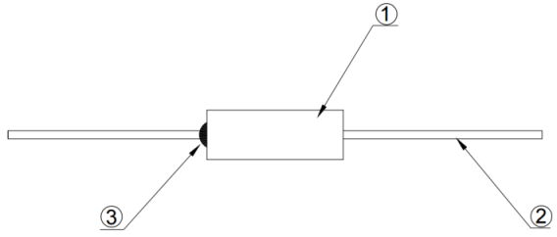

①磁心； ② 引线； ③ 胶水。

1. 插件磁珠外形结构图

在卧式磁珠外形的基础上，根据安装方式和电气特性的要求不同，立式磁珠的外形见5.2.1.1及5.2.2.1

* + 1. 尺寸

磁心的外形尺寸应符合附录A中表A.1的规定，磁心外径公差±0.15 mm，磁心长度公差±0.3 mm。引线外径和胶水高度应符合表1、表2的规定。

* 1. 编带插件磁珠
     1. 卧式编带磁珠
        1. 外形

卧式编带磁珠的外形示意图见图3。

1. FBS RH 354508-T26

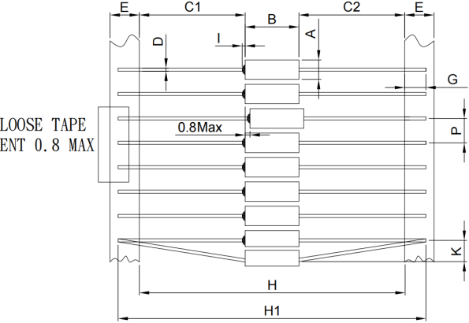

1. 卧式编带磁珠外形图
   * + 1. 尺寸

尺寸及公差应符合表1的规定。

* 1. 卧式编带磁珠尺寸及公差表

单位为毫米

|  |  |  |  |  |  |  |  |  |  |
| --- | --- | --- | --- | --- | --- | --- | --- | --- | --- |
| 卧式系列 | C1-C2 | d | E | P | G | H | H1 | I | K |
| T52 | 1.4max | 0.65±0.5 | 6.0±1.0 | 5.0±0.5 | 3.2min | 52.4±1.0 | 62.5±1.0 | 0.8max | 1.2max |
| T26 | 26±1.0 | 38±1.0 | 1.0max |

* + 1. 立式编带磁珠
       1. 外形
          1. 立式U型弯（简称RH-UT）

RH-UT的外形见图4。

1. FBS RH 356008-UT- L 示例8：FBS RH 356008-UT- R

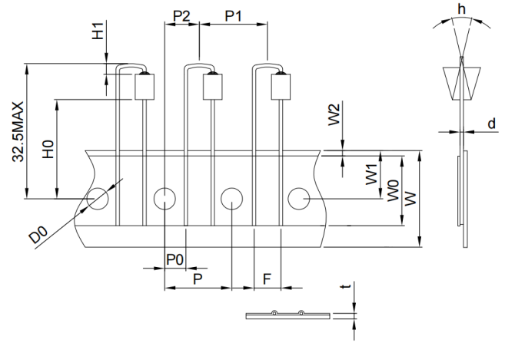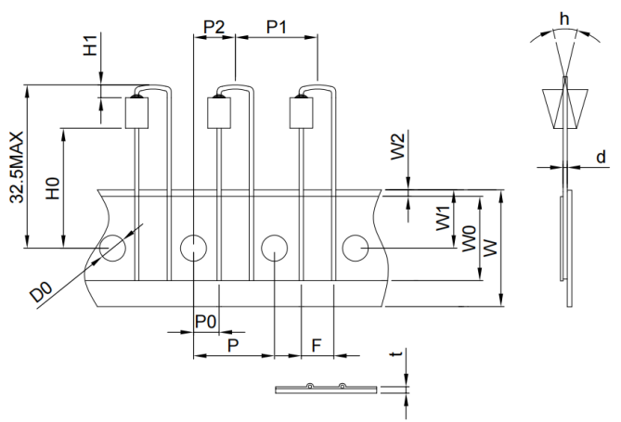

1. RH-UT外形图
   * + - 1. 立式单弯 (简称RH-VT)

RH-VT的外形见图5。

示例9：FBS RH 356008-VT-L 示例10：FBS RH 356008-VT-R

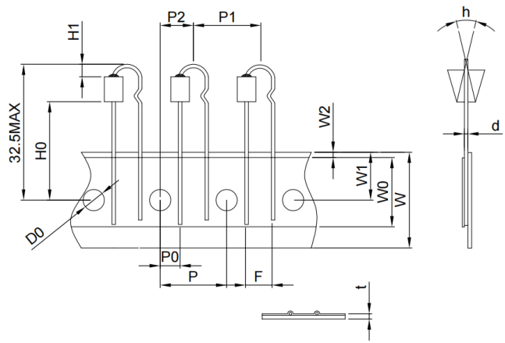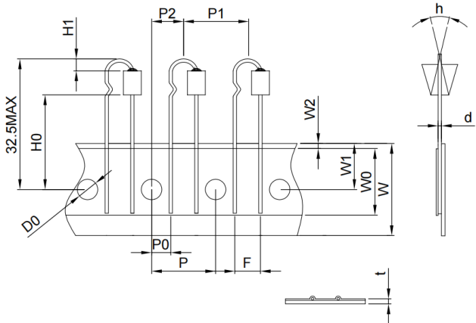

1. RH-VT图
   * + - 1. 立式双弯（简称RH-RT）

RH-RT的外形见图6。

示例11：FBS RH 356008-RT-F5.0 示例12：FBS RH 356008-F7.5 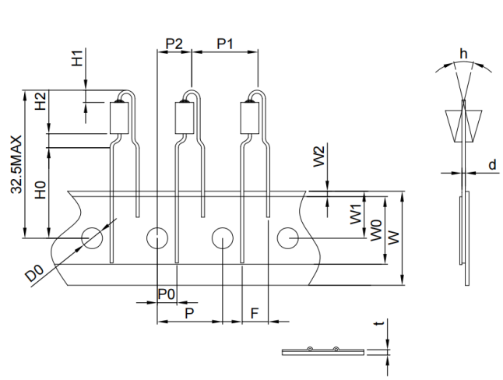

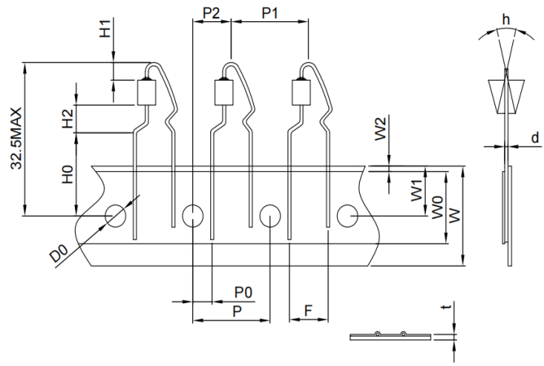

1. RH-RT图
   * + - 1. 立式双磁心（简称RH-RT、RH-WT）

RH-RT的外形见图7。

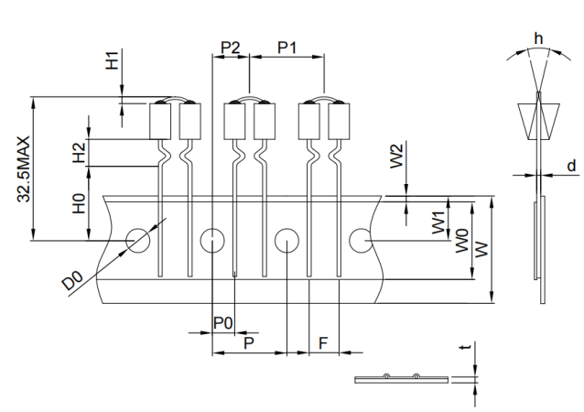示例13：FBD RH 356008-WT 示例14：FBD RH 356008-RT

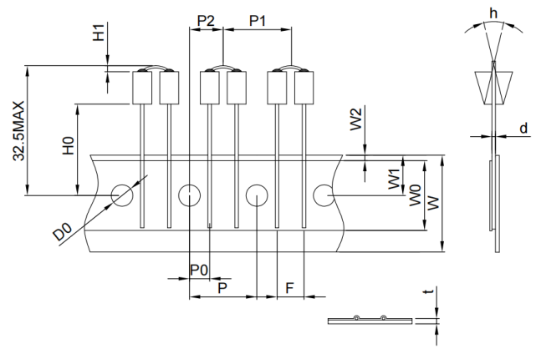

1. RH-RT、RH-WT图
   * + - 1. 立式 RID磁珠

RID系列的外形见图8。

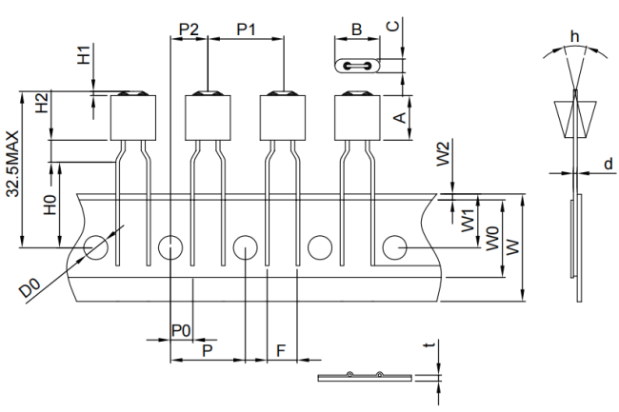示例15：FBS RID 237575-WT 示例16：FBS RID 237575-RT

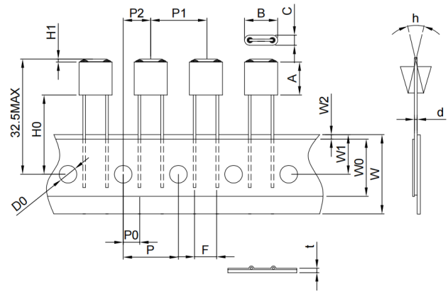

1. RID磁珠图
   * + 1. 立式磁珠编带尺寸

立式磁珠编带尺寸应符合表2。

* 1. 立式编带尺寸及公差表

单位为毫米

|  |  |  |  |  |  |  |
| --- | --- | --- | --- | --- | --- | --- |
| D0 | d | F | P/P1 | P0 | H0 | H1 |
| 4.0±0.3 | 0.65±0.05 | 5.0±0.5  7.5±0.5 | 12.7±1.0 | 3.85±0.8 | 16.5±1.0  18.5±1.0 | 3.0max |
| H2 | W | W0 | W1 | W2 | h | t |
| 3.5max | 18.0±0.75 | 13.0±0.75 | 9.0±0.75 | 2.0Max | 0±1.0 | 0.38±0.2 |

1. 磁心的外形尺寸见附录A的表A.1。
   1. 贴片磁珠
      1. 结构与外形

贴片磁珠是由磁心和镀锡引线两种材料组成，外形结构图见图9。

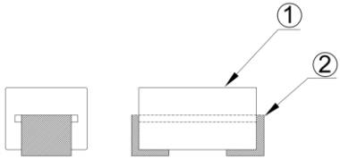

1. ①为磁心； ②为镀锡引线。
2. 贴片磁珠外形结构图
   * 1. 尺寸

贴片磁珠尺寸示意图见图10。

磁心尺寸A、B、C应符合附录A的表A.1规定；

镀锡引线长度E应为（1.3±0.3）mm；

镀锡引线宽度D应为（1.27±0.06）mm；

镀锡引线厚度G应为（0.2±0.01）mm；

尺寸K、H由使用者和制造者根据实际情况定义。

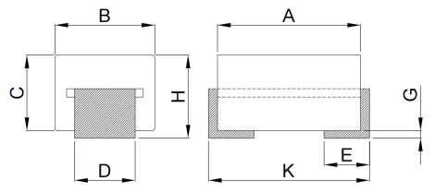

1. 贴片磁珠尺寸示意图
2. 技术要求
   1. 外观与尺寸
      1. 磁珠

磁心表面应无可见机械损伤、胶点均匀、引线无异物，并符合详细规范的规定。

产品尺寸应符合5.1.2的规定。

* + 1. 编带磁珠

编带插件磁珠的外观应符合附录B的规定，尺寸应符合5.2.1.2和5.2.2.2的规定；

编带贴片磁珠的外观应符合制造厂的详细规范要求，尺寸应符合5.3.2的规定。

* 1. 电气特性
     1. 阻抗值

阻抗值应符合附录A的规定。

* + 1. 直流电阻

直流电阻值应符合附录A的规定。

* + 1. 额定电流

按附录A的规定加载额定电流30 s后，本体表面温升≤ 40 ℃，且外观无异常；

试验后测试产品的阻抗值，其变化率不超过初始值的± 20%内。

* + 1. 耐击穿电压

引线与磁心间应无击穿和拉电弧等现象。

* + 1. 绝缘电阻

引线-磁芯间绝缘电阻不小于1000 MΩ。

* 1. 可靠性
     1. 可焊性

试验后，引出端的焊锡覆盖率不少于95%。

* + 1. 耐焊接热

试验后，除阻抗值的变化不超过初始值的±20%外，其他电气参数应符合附录A的规定。

试验后外观不应有可见损伤，也不应有磁芯和引线脱离现象。

* + 1. 引出端强度（适用于插件磁珠）
       1. 拉力试验（抗拉强度 ）

外观无机械损伤，引线和磁珠体无脱落。

* + - 1. 弯曲试验（抗弯强度）

外观无机械损伤，引线和磁心无脱落。

* + 1. 振动

试验后除阻抗值的变化不超过初始值的± 20%外，其他电气参数应符合附录A的规定。

试验后外观应无机械损伤，引线和磁珠体应无脱落。

* + 1. 耐溶剂性

试验后，外观无异常；阻抗值的变化不超过初始值的± 20%；胶水无融化迹象。

* + 1. 温度变化（高低温冲击）

试验后除阻抗值的变化不超过初始值的± 20%外，其他电气参数应符合附录A的规定；

试验后外观质量应符合6.1的要求。

* + 1. 恒定湿热

试验后，除阻抗值的变化不超过初始值的± 20%外，其他电气参数应符合附录A的规定；

试验后外观质量应符合6.1的要求；引线无应发黄和发黑等；锈斑面积不应超过易生锈部分总面积的十分之一。

* + 1. 高温负载

试验后除阻抗值的变化不超过初始值的± 30%外，其他电气参数应符合附录A的规定；

* + 1. 盐雾

试验后引线应无发黄和发黑；锈斑面积不应超过易生锈部分总面积的十分之一。

1. 试验方法
   1. 试验条件
      1. 大气条件

按照GB/T 2421.1-2008的要求，试验前后外观和电性能检测应在如下条件下进行：

1. 温度：(15~35) ℃；
2. 相对湿度：25%~75%；
3. 气压：(86~106) KPa。

试验后外观和电性能检测应在试验结束后的2 h以上48 h以内完成。

* + 1. 焊接条件

贴片磁珠回流焊预处理的温度曲线图应满足图11要求；插件磁珠波峰焊预处理的曲线图应满足图12要求。回流焊和波峰焊的预处理次数为2~3次（可依客户要求调整），每次时间间隔15 min<t<60 min。

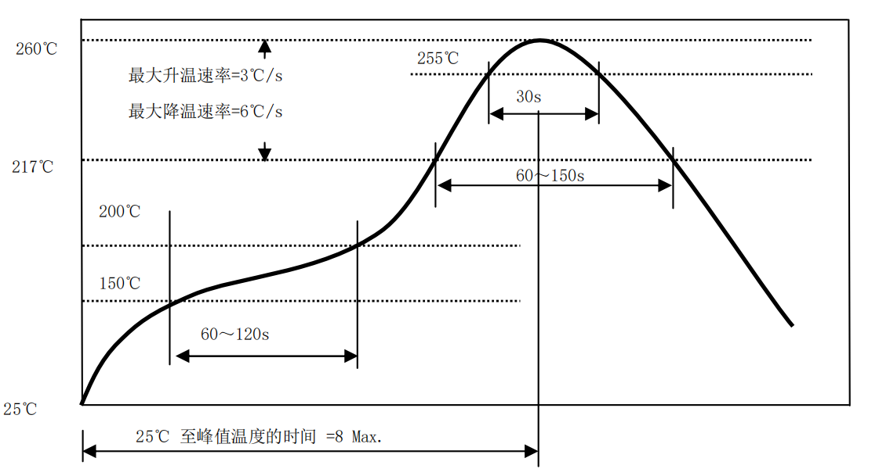

1. 回流焊曲线

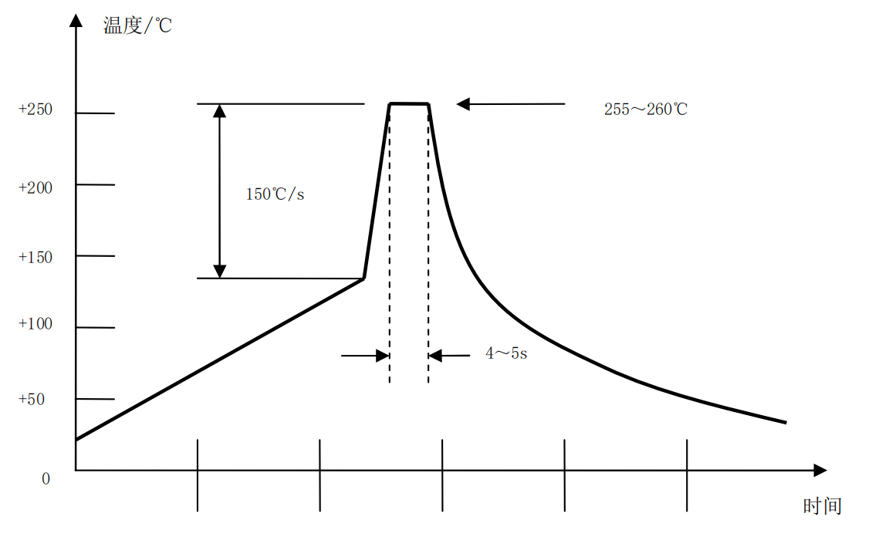

50 100 160 200 210 时间：s

1. 波峰焊曲线
   1. 外观与尺寸
      1. 磁珠

在距离检验人员目光正前方300 mm~400 mm处的工作台上安装日光灯，在灯光下用目测法和量具法进行外观检查。

* + 1. 编带磁珠

在距离检验人员目光正前方300 mm~400 mm处的工作台上安装日光灯，在灯光下用目测法和量具法进行外观检查。

* 1. 电气特性
     1. 阻抗值

按照IEC 62024-1：2017的4.3试验，用高频阻抗分析仪按附录A规定的测试频率测阻抗。

* + 1. 直流电阻

按照IEC 62024-1：2017的6.1试验，使用直流电阻测试仪按附录A规定的直流电阻值≤10 mΩ进行测试。

* + 1. 额定电流

按照IEC 60024-2：2020的6.4试验，用偏置电流测试仪，在1 kHz/ 0.25 V条件下，按附录A中额定电流的规定值进行测试。

* + 1. 耐击穿电压

按照SJ/T 2885-2003中4.5的规定进行试验，用耐压测试仪，按附录A中耐击穿电压的规定值进行测试；测试点位置为一端在磁心长度中心点表面，另一端在磁心端面外3 mm处引线表面。

* + 1. 绝缘电阻

按照SJ/T 2885-2003中4.6的规定进行试验，用绝缘电阻测试仪，在DC 500 V/60 s条件下，按附录A中的绝缘电阻规定值进行测试。

* 1. 可靠性
     1. 可焊性

按照GB/T2423.28-2005中6.4试验方法1A的焊槽法，并采用以下细则：

1. 预处理要求：蒸汽老化1 h；
2. 助焊剂：按质量计 25%松香和75%的异丙醇或乙醇；
3. 浸入锡炉速度：（25±2.5）mm / s；
4. 试验条件：(260±3) ℃，(3±0.3) s，焊料： Sn99.3Cu0.7；
5. 浸渍深度：距磁珠本体2.0 mm~2.5 mm处。
   * 1. 耐焊接热

按照GB/T2423.28-2005中5.4试验方法1A的焊槽法，并采用以下细则进行试验：

1. 助焊剂：按质量计 25%松香和75%的异丙醇或乙醇；
2. 浸入速率：≤1 s；
3. 试验温度：(260±3) ℃；
4. 浸渍时间：(10±1) s；
5. 焊料：Sn99.3Cu0.7；
6. 浸渍深度：距磁珠本体2.0 mm~2.5 mm处。
   * 1. 引出端强度（适用于插件磁珠）
        1. 拉力试验（抗拉强度 ）

依照GB/T 2423.60-2008的Ua1进行试验，方法如下：

将本体水平固定，沿导线方向施加相应拉力并保持（10±1）s，

0.50 mm＜d≤ 0.80 mm施加（10±1）N；

0.80 mm＜d≤ 1.25 mm施加（20±1）N。

* + - 1. 弯曲试验（抗弯强度）

按照GB/T 2423.60-2008的Ub进行试验，方法如下：

将磁珠本体水平固定，引线端悬挂相应质量的砝码并保持（10±1）s，

0.50 mm＜d≤0.80 mm施加（5±1）N；

0.80 mm＜d≤1.25 mm施加（10±1）N。

引线弯曲90°后恢复原状，同方向或反方向二次弯曲后恢复原状。

* + 1. 振动

按照GB/T 2423.10-2019的第5章进行试验，采用如下细则：

1. 按照7.1.2的规定将磁珠焊接在PCB板上；
2. 振动频率为（10 Hz→55 Hz→10 Hz）/min；
3. 振幅：峰值0.75 mm；
4. 振动方向：X、Y、Z方向各2 h，共计6 h。
   * 1. 耐溶剂性

按照GB/T 2423.30-2013的试验XA方法和下列细则：

1. 溶剂：工业用异丙醇；
2. 温度：（23±5）℃；
3. 时间：浸渍（5±0.5）min、常温下放置48 h。
   * 1. 温度变化（高低温冲击）

按照GB/T 2423.22-2012试验方法Na进行试验，先将磁珠焊接在PCB板上，按如下步骤：

+（85±3）℃/30 min -（25±3）℃/30 min转换；

转换时间3 min(MAX)；循环次数：50次。

* + 1. 恒定湿热

按照GB/T 2423.3-2016的Cab试验方法进行试验；严酷度：（60±2）℃、90%~95%RH、500 h。

* + 1. 高温负载

按照GB/T 2423.2-2008的Cab试验方法进行试验；严酷度：（85±2）℃，500 h。

* + 1. 盐雾试验

按照GB/T 2423.17-2008的试验方法 试验Ka：盐雾进行；试验时间：24 h

1. 检验规则
   1. 检验批

一个检验批应由在同样条件下生产、同一时间内交验、同一型号的所有磁珠组成。

* 1. 检验分类

本文件规定的检验分为：

1. 型式检验；
2. 出厂检验。
   1. 型式检验
      1. 通则

型式检验应在有关主管部门认可的试验室进行，有下列情况之一者，制造者应进行型式检验：

1. 新产品研发、生产试制定型鉴定；
2. 正式生产后，原材料、工艺等发生较大改变，可能影响产品性能时；
3. 停产超过3个月，再恢复生产时；
4. 生产设备大修或更新后；
5. 连续生产的穿心磁珠每36个月进行一次周期检验；
6. 国家质量监督检验机构提出检验时。
   * 1. 检验程序

型式检验的样品数、试验项目及顺序由表3给出。每项试验应按规定的顺序进行。

* 1. 型式检验

|  |  |  |  |  |  |
| --- | --- | --- | --- | --- | --- |
| 序号 | 试验项目 | 要求章条号 | 方法章条号 | 样品（个） | 允许不合格数 |
| 1 | 外形尺寸 | 6.1 | 7.2 | 215 | 0 |
| 2 | 外观质量 | 6.1 | 7.2 |
| 3 | 阻抗值 | 6.2.1 | 7.3.1 |
| 4 | 直流电阻 | 6.2.2 | 7.3.2 |
| 5 | 额定电流 | 6.2.3 | 7.3.3 |
| 6 | 耐击穿电压 | 6.2.4 | 7.3.4 |
| 7 | 绝缘电阻 | 6.2.5 | 7.3.5 |
| 8 | 可焊性 | 6.3.1 | 7.4.1 | 22 | 0 |
| 9 | 耐焊接热 | 6.3.2 | 7.4.2 | 22 | 0 |
| 10 | 抗拉强度 | 6.3.3.1 | 7.4.3.1 | 22 | 0 |
| 11 | 抗弯强度 | 6.3.3.2 | 7.4.3.2 | 22 | 0 |
| 12 | 振动 | 6.3.4 | 7.4.4 | 22 | 0 |
| 13 | 耐溶剂性 | 6.3.5 | 7.4.5 | 22 | 0 |
| 14 | 高低温冲击 | 6.3.6 | 7.4.6 | 22 | 0 |
| 15 | 恒定湿热 | 6.3.7 | 7.4.7 | 22 | 0 |
| 16 | 高温负载 | 6.3.8 | 7.4.8 | 22 | 0 |
| 17 | 盐雾实验 | 6.3.9 | 7.4.9 | 15 | 0 |

* + - 1. 样品

型式检验所需样品应从出厂检验合格的产品中抽取。表3中1～7组出厂检验合格的215个产品中抽取213个产品，编号后分别用于8~17试验，2个余数备用。

* + - 1. 批次

所选取的生产批次在时间分布上应具有代表性，三个独立批次的生产时间间隔应不少于一周；8.3.1中的a、b和c项为三个独立批次检验，d、e和f项为同个一批次试验。

* + 1. 合格判据
       1. 合格

型式检验结果符合表3所有规定时即为合格，即为通过可靠性认定。

* + - 1. 失效

型式检验结果不符合表3某一项（或以上）要求即判为失效，制造者应针对失效模式、失效原因、失效机理进行分析，并提出纠正措施。

* 1. 出厂检验
     1. 概述

出厂检验为逐批检验。

* + 1. 抽样方案

逐批检验按照GB/T 2828.1-2012正常检验一次抽样方案，检验项目、顺序、检验水平及接收质量限（AQL）见表4。

* 1. 出厂检验

|  |  |  |  |  |  |
| --- | --- | --- | --- | --- | --- |
| 序号 | 检验项目 | 要求章条号 | 方法章条号 | 检验水平 | 接收质量限 （AQL） |
| 1 | 外形尺寸 | 6.1 | 7.2 | S4 | 0.65 |
| 2 | 外观质量 | 6.1 | 7.2 |
| 3 | 阻抗值 | 6.2.1 | 7.3.1 | Ⅱ |
| 4 | 直流电阻 | 6.2.2 | 7.3.2 |
| 5 | 额定电流 | 6.2.3 | 7.3.3 |
| 6 | 耐击穿电压 | 6.2.4 | 7.3.4 |
| 7 | 绝缘电阻 | 6.2.5 | 7.3.5 |

* + 1. 合格判据

8.4.3.1电气特性

若不合格品数小于AQL值的规定，则该批产品合格。

若不合格品数大于AQL值，则由制造者对不合格项目进行100％检查，剔除不合格品后，可再次提交复验。复验批应采用一次加严检查，若复验仍不合格，则整批产品退回，不得再次提交检验。

8.4.3.2外形和外观

如果外形尺寸或外观质量检验不合格，制造者可剔除有缺陷的产品，并重新提交进行复检。复检批应采用加严检验，复检不合格不能超过2次，如复检2次都不合格，则该批产品判为不合格，不得再次提交验收。

1. 标志、包装、运输和储存
   1. 标志

在包装盒（卷）、外箱上的标志应有完整的产品名称、数量、制造日期、制造者名称和商标。

* 1. 包装

卧式编带磁珠有圆盘卷装和盒式折叠装（50只产品一折）两种方式；立式编带磁珠只有盒式折叠包装（25只一折）。

包装数量均为500的整倍数，正常情况下卷装5000只、盒装2000只。

* 1. 运输

包装完好的产品可用防雨水的任何交通工具进行运输。

* 1. 储存

编带磁珠应储存在温度-10℃~+30℃，相对湿度40 %~70 %，且无腐蚀性物质（酸性、碱性和有害气体的环境下；

产品应避免热冲击、振动及光线直接照射，不得将产品直接放置在地面上；

满足上述储存环境下，合格证出厂日期在一年内为最佳使用期。

1. （规范性）  
   穿心磁珠电气特性

穿心磁珠电气特性见表A.1

* 1. 穿心磁珠电气特性一览表

|  |  |  |  |  |  |  |  |
| --- | --- | --- | --- | --- | --- | --- | --- |
| 序号 | 产品型号 | 阻抗值  Z (Ω)min | | 直流电阻  (mΩ)max | 额定电流  (A DC) | [耐击穿电压](F:/Program%20Files%20(x86)/Youdao/Dict/8.7.0.0/resultui/html/index.html" \l "/javascript:;)  （V ） | 绝缘电阻  (MΩ) |
| 25 MHz | 100 MHz |
| 1 | RH253008 | 20 | 30 | 10 | 7max | 500DC/60s | 1000min |
| 2 | RH254508 | 30 | 40 |
| 3 | RH255008 | 35 | 45 |
| 4 | RH257008 | 45 | 65 |
| 5 | RH353008 | 20 | 30 |
| 6 | RH353508 | 25 | 35 |
| 7 | RH354008 | 30 | 40 |
| 8 | RH354508 | 30 | 45 |
| 9 | RH355008 | 35 | 60 |
| 10 | RH356008 | 40 | 70 |
| 11 | RH356508 | 45 | 75 |
| 12 | RH357008 | 50 | 80 |
| 13 | RH357508 | 55 | 85 |
| 14 | RH358008 | 55 | 90 |
| 15 | RH359008 | 60 | 95 |
| 16 | RH3510008 | 70 | 100 |
| 17 | RH3512008 | 80 | 120 |
| 18 | RH3514008 | 90 | 140 |
| 19 | RID236455 | 60 | 100 |
| 20 | RID257575 | 90 | 130 |
| 21 | SMB403025 | 28 | 50 |
| 22 | SMB603025 | 40 | 70 | 5 | 17max |
| 23 | SMB853025 | 56 | 100 |
| 24 | SMD405625 | 20 | 40 |
| 25 | SMD605625 | 28 | 55 |
| 26 | SMD855625 | 38 | 70 |
| 1. 以上1~18项RH产品的阻抗值为单磁珠（FBS）参数，双珠（FBD）的阻抗值为单磁珠的二倍； 2. 25 MHz、100 MHz为常规测试频率，如客户另有测试条件请以客户要求为准； 3. 额定电流指的是温升电流； 4. 产品工作温度：-25 ℃ ~ +85 ℃。 | | | | | | | |

1. （规范性）  
   插件磁珠编带品外观检查规范

插件磁珠编带品外观检查规范见表B.1。

表B.1 插件磁珠编带品外观检查规范

|  |  |  |
| --- | --- | --- |
| 序号 | 项目 | 试验方法及技术要求 |
| 1 | 编带外观 | 方法：目视法。  要求：编带品粘结良好，磁珠引线不松动，定位孔四周无毛刺和胶液渗出，无脱胶和粘连等现象。 |
| 2 | 编带尺寸 | 方法：量具法。  要求：符合本标准第5.3规定的形状和尺寸公差。 |
| 3 | 累积允差 | 方法：量具法  要求：不论卧式编带还是立式编带每连续20个产品间距（P）积累允许误差为±1.0 mm，如含拼接，则累积允许误差为±2.0 mm。 |
| 4 | 空位 | 方法：目视法。  要求：不论卧式编带还是立式编带不允许出现连续空位（2个以上），每盒（卷）的空位数不得超过磁珠总数的1‰。 |
| 5 | 引带 | 方法：目视法与量具法。  要求：卧式引带170 mm以上，立式引带8个孔位（100 mm）以上。  注解：编带磁珠头尾两端留有一定长度的空带叫引带，便于下工序操作。 |
| 6 | 纸、胶带  拉断力 | 方法：  卧式编带 将去掉成品的编带纸取10 cm长，夹在拉力试验机上，以(400~500) mm/min的速率逐渐加力直至编带纸断裂，此拉力即为拉断力；  立式编带 将带有折痕的编带纸取10 cm长（折痕尽量在中间位置），夹在拉力试验机上，以(400~500) mm/min的速率逐渐加力直至编带纸断裂，此拉力即为拉断力；  要求：编带拉断力≥15 N  注解：带折痕编带纸的解释 立式磁珠为每25 pcs产品依次折叠后进行盒式包装，折痕处相对脆弱，故拉断力应选择此处更为合理 |
| 7 | 成品  拉拔力 | 方法：  卧式编带 取3只编好带的产品，将一端中间产品从编带内侧剪断并将引线折U型弯，另一端固定在拉力试验机的特制夹具上（垂直向下），将1.5 N砝码挂在U弯上保持5 s后去下，用特制检验治具进行检验。  立式编带 取3只编好带的产品，将其编带部分固定在拉力试验机的特制夹具上（磁珠体垂直向下），将5 N砝码挂在产品引线底端保持5 s后去下，用特制检验治具进行检验。  要求：卧式、立式编带磁珠在分别承受1.5 N、5.0 N拉拔力后不脱落且尺寸保持在允差范围内。 |

表B.1 插件磁珠编带品外观检查规范(续）

|  |  |  |
| --- | --- | --- |
| 序号 | 项目 | 试验方法及技术要求 |
| 8 | 接带 | 方法：  卧式编带 取两段待拼接的产品，从第一段尾部和第二段头部前两个产品的纸带中间剪断，将事先准备好的接带用胶带（长30 mm~40 mm）沾到接带处正反两面， 接带胶带尽量使头尾部分长度均等，用接带碾压轮反复碾压三次完成接带。  DI4N6Y%F0M[2J[EW(9LI7PD  接带处    立式编带 取两段待拼接的产品，将第一段尾部和第二段头部的第一个孔对齐用剪刀从孔中间位置剪断，用三孔接带胶带先将两段产品的纸带面孔位对齐后粘好，再从纸带下边缘将接带胶带180°折叠后将另一面粘好，用碾压轮反复碾压三次完成接带。  接带处  要求：编带磁珠拼接时每盒（卷）产品最多允许有两个接头即三段产品存在。 |

**━━━━━━━━━━━**